Einschaltungen für Pfarrmedien, Hotelzeitschriften, etc.
Wir freuen uns, wenn Sie unsere Bibelwelt bekannt machen. Hier ist etwas europaweit Neues entstanden, das einen starken kulturellen und religiösen Impuls in unserer Gesellschaft setzen kann, die heute mehr denn je nach Orientierungspunkten für ein gelingendes Zusammenleben sucht.
Anweisung zur Verwendung der Textbausteine und Füllanzeigen:
- Rechter Mausklick auf Textbausteine/Füllanzeige → Kopieren
- Im Wochenblatt → Rechter Mausklick an gewünschter Stelle einfügen → Einfügen
- Um die Textbausteine/Füllanzeige frei bewegen zu können → Rechter Mausklick → Zeilenumbruch → Transparent
- Textbausteine:
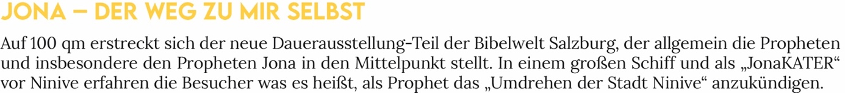
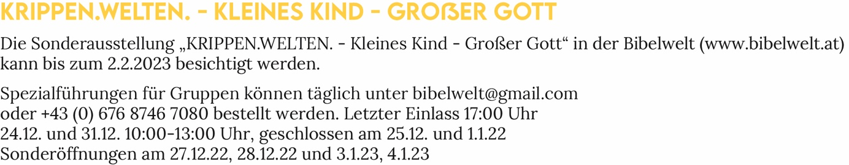
Allgemein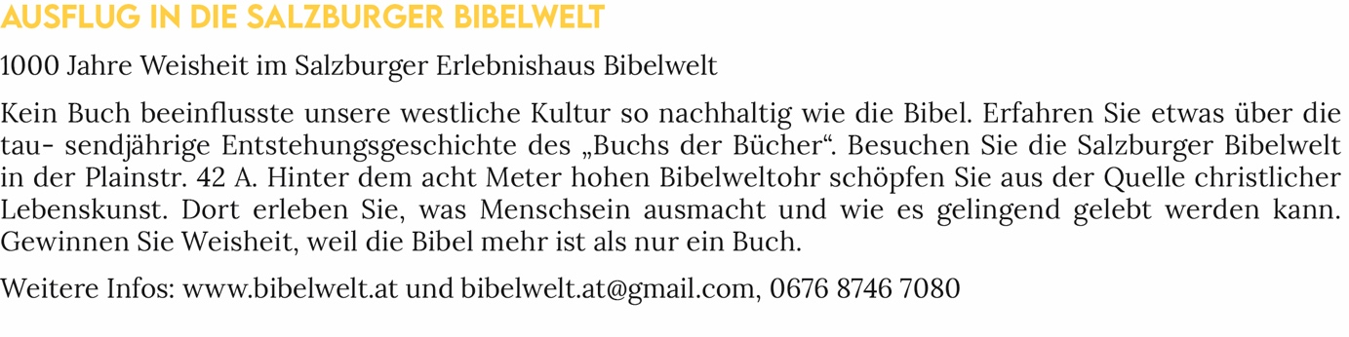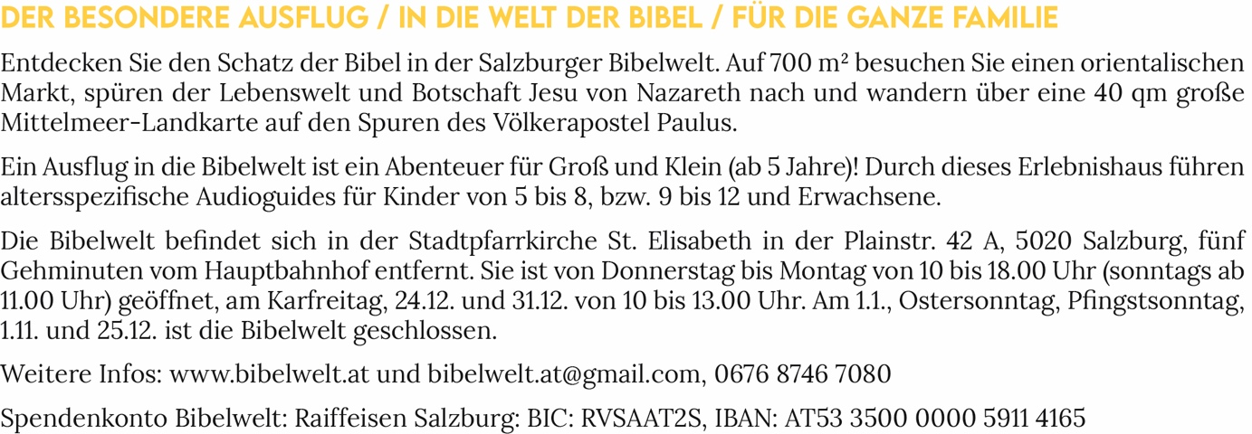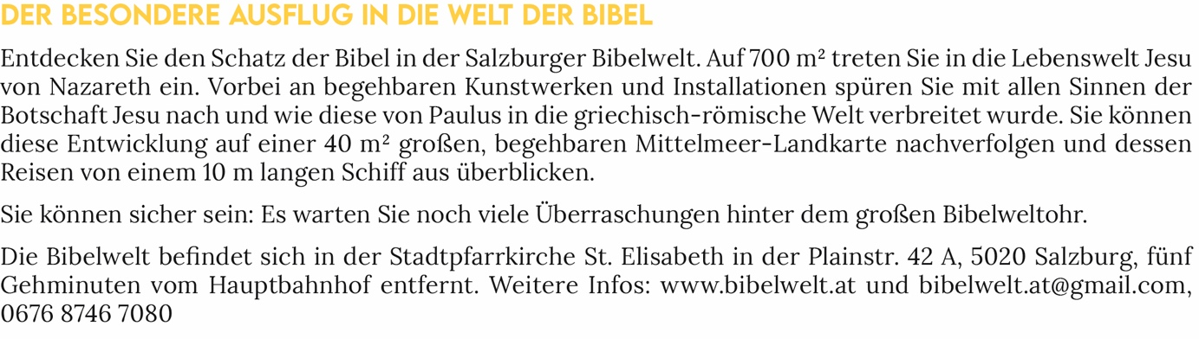
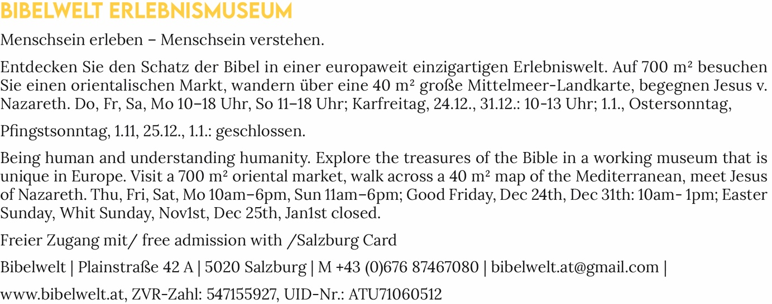
- Füllanzeigen:
